蓄电池检测维护设备

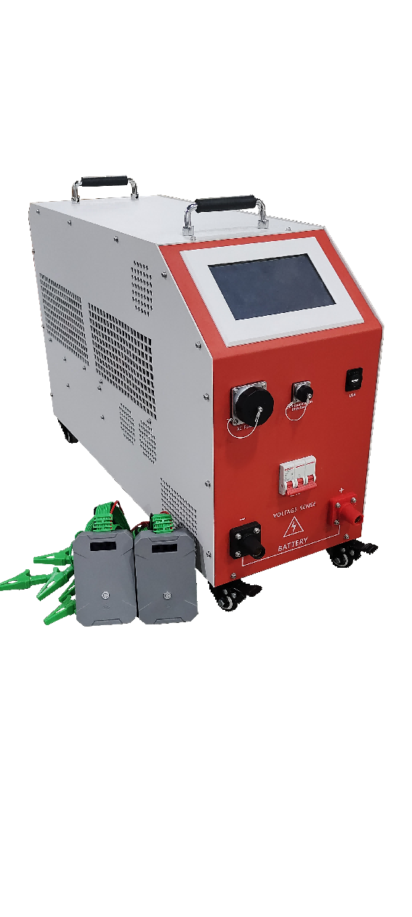
产品技术规范书
蓄电池智能充放电一体机
规格：
------------------------------------------------------------
Battery Testing & Maintenance Tester
产品信息
设备名称：蓄电池智能充放电一体机
型 号：
数 量：1台套
生产厂家：

一、产品概况
蓄电池智能充放电一体机是集蓄电池恒流放电、智能充电和充放电循环于一体的测试设备，用于定期的电池组检测及落后电池再生活化。用于电信、基站和电力等部门，也适用于个类型的叉车，高尔夫球车及火车等牵引电池组的测试和循环活化。
二、产品特点
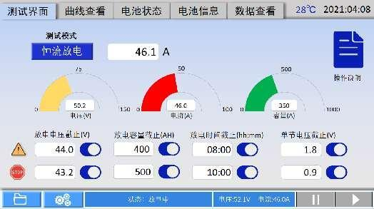
- 产品采用定制镍铬合金电阻器作为负载源。低阻值；能实现更大电流的放电，定制型外观使功率密度更高。高精度；精度能控制在±0.001Ω内，作为负载源使放电过程更稳定。低温度系数；受温度系数影响小，环境适应能力强。耐电流冲击；耐电流能力强，能快速响应大电流冲击，放电过程更可靠。
- 智能芯片控制。放电过程智能控制，跟随蓄电池电压下降自动调整，保证恒流放电。单节蓄电池电压实时采集，并以曲线方式展示，便于评估分析，同时智能分析电池电压状态，并作出评估。
- 7英寸超大液晶触摸屏：采用大尺寸触摸屏，分辨率1024x600，可直接在屏上进行点击操作，简单明了。抗干扰能力强。
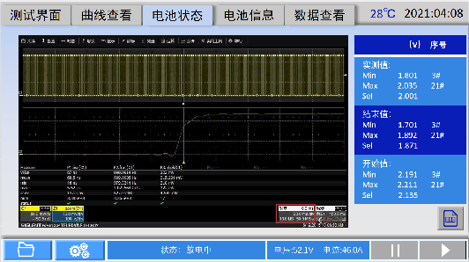
- 采用LORA无线单体监测模块（选配）：兼容2V/6V/12V单体电压监测。每个无线监测模块可同时监测6个单体，相比每个模块监测一只单体电压方法，需要配置的模块数量只是其1/6（48V只需4个监测模块），让无线模块接线操作更加简便。
- 电池充放电过程中，各单体电压实时检测和显示：并在主机屏幕上呈现出各单体电压柱状图的变化轨迹，支持数据表格显示，还能自动实时呈现出电压最高与最低的单体，帮助您快速分析单体变化的趋势。
- 充放电曲线查看：可回看放电过程中电池组电压、电流曲线。
- 数据转存：主机配置U盘数据转存，数据分析软件可对数据进行解析，并支持报告生成。

- 产品组成
3.1设备数量
序号 | 品名 | 数量 | 备注
1 | 蓄电池放电测试仪主机 | 1
2 | U盘 | 1
3 | 放电测试电缆 | 2 | 红、黑各一条
4 | AC电源线 | 1
5 | 单体监测模块（含测试夹） | / | 根据需求选配,2V/4V/6V/12V单体通用
6 | U盘（含上位机软件） | 1 | 32G
7 | 触摸笔 | 1
8 | 说明书 | 1
9 | 铝合金包装箱 | 1
10 | 说明书 | 1
11 | 保修卡 | 1
12 | 合格证 | 1

3.2设备主要部件图示
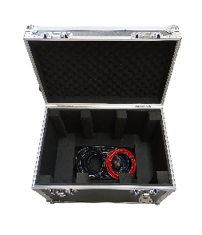  铝合金包装箱 | 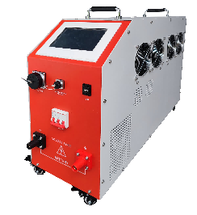  主机 | 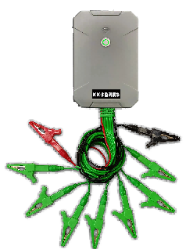  单体监测模块（选配）
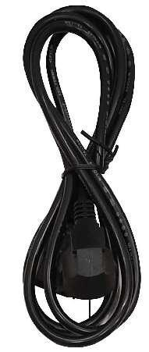  电源测试线 | 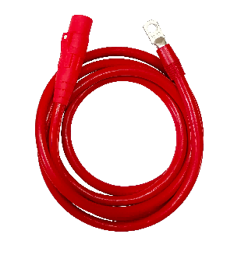  放电电缆（红） | 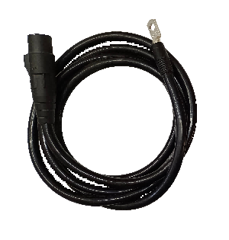  放电电缆（黑）
- 技术参数
电源输入-交流 |  | 单相交流220V,频率范围为40－60Hz。
主机操作方式 |  | 触摸屏
显示屏 |  | 7寸TFT液晶屏，电阻触摸屏，分辨率1024x600
数据通讯 |  | RS485x1
内部数据存储 |  | 128MBit
电压测量精度 |  | ±0.5%FS+0.1V
电流测量精度 |  | ±1%FS+0.1A
组电压显示精度 |  | 0.1V
组电流显示精度 |  | 0.1A
放电电流控制精度 |  | ±1%FS
充放电电压范围 |  | 90-270V
充电电流范围 |  | 1-50A
主机保护 |  | 过温、过流、电流失控触发停机保护
紧急停机执行机构 |  | 高压空气开关
反接保护 |  | 支持
异常保护 |  | 电源线掉电、主电缆掉电
过温保护 |  | 电阻箱过温85℃；散热器过温75℃
报警提示 |  | 液晶显示+蜂鸣器。
安全测试
耐压测试 | 交流输入-机壳：2200Vdc 1min 交流输入-机壳
 | 直流输入-输出：2200Vdc 1min 直流输入-机壳
工作环境
散热 | 强制风冷
温度 | 工作温度范围：-5~50℃；贮藏温度：-40~70℃
湿度 | 相对湿度0~90%（40±2℃）
海拔 | 额定海拔2000米
备注：单电压电流可拓展，如需其它电压等级及电流等级设备可咨询我公司。

-
口口省口口市口口口口口口口口口口口口口口口口口口
400-888-8888
咨询
热线
智能·精准·节能·高效
-----------------------------------------------------------------------------------
网址：www.XXXXXX.com 邮箱：XXXXX@XXX.com

